2024

Гтоева Виктория Александровна

Воспитатель МБДОУ №11 г.Ардон

2024 год

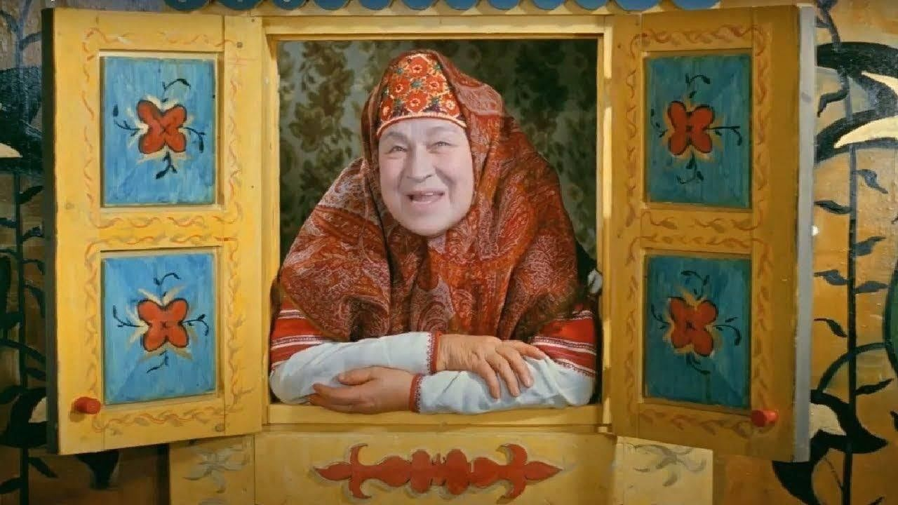

Открытое районное занятие: НОД “В гостях у бабушки Вики”

**“В гостях у бабушки Вики”**

**Задачи:**

1. Способствовать расширению представления о быте, культуре русского народа.

2. Вызвать интерес к народным традициям.

3. Мотивировать детей к общению со взрослыми.

4. Развивать потребность и желание детей к познанию.

5. Развивать координацию движения, тонкой моторики.

6. Активизировать и расширять словарный запас с помощью фольклора.

7. Развивать связную речь по средством русских народных сказок.

**Планируемый результат:**

1. Сформирована мотивация детей на предстоящую деятельность.

2. Ребенок достаточно хорошо владеет устной речью, может выражать свои мысли, обладает развитым воображением, любознательный, активный.

3. Сформировалось представление о сказках.

4. Ребенок обладает установкой положительного отношения к русской народной культуре, использует свой опыт в самостоятельной деятельности.

**Ход занятия:**

Дети входят в зал

Воспитатель: Ребята, посмотрите к нам сегодня пришли гости. Поздороваемся с ними.

Воспитатель: Ребята, вы любите ходить в гости? К кому вы ходите? Сегодня мы пойдем в гости к бабе Вики. Согласны? Тогда отправляемся. Повернись, покружись и у бабы Вики окажись.

Вика: Здравствуйте!

Гости званные и желанные

Красивые и молодые,

Застенчивые и боевые.

Гости на пороге - хозяйке радость

Для вас у меня место готово

Красному гостю - красное место.

Воспитатель: Ребят, посмотрите как бабушка Вика ждала нас в гости, пойдемте присядем.

Вика: Конечно ребятушки, проходите родненькие.

Воспитатель: Гостям рады в этом доме да?

Вика: Ой сколько же много у меня гостей! Ребята в Древней Руси было столько умельцев и они могли из обычного полена вот такую **шкатулку** смастерить. Вот как вы думаете из чего она сделана?

**Дети:** Из дерева.

Вика: Правильно! А что можно хранить вот в такой шкатулке?

**Дети:** Мелкие вещи.

Вика: Верно, А еще из дерева раньше делали вот такую **деревянную посуду.** Как вы думаете чем она удобней чем стеклянная?

**Дети:** Стеклянная может разбиться, а деревянная нет, еще она легкая и твердая.

Вика: Верно, она очень легкая и не бьется. Молодцы, что вы столько знаете. На Древней Руси узнали, что деревянными ложками можно не только кушать, но и играть на них.

Воспитатель: У нас недавно праздник Масленницы был и мы научились играть на ложках, ребята покажите как вы умеете играть на ложках. Тем более у бабушки Вики ложки какие? Деревянные и на них можно поиграть.

Дети стукают ложками по парам играет музыка **(Игра на ложках под музыку)**

Вика: Приятные звуки издает ложка?

**Дети:** Да

Вика: Ух какой музыкальный инструмент! Молодцы, что научились играть на ложках, порадовали бабушку. А еще на Древней Руси любили пить чай, как вы думаете из чего его пили? Вот вам **загадка**:

Стоит толстячок,

Подбоченивши бочок,

Шипит и кипит,

Всем чай пить велит.

**Дети:** из самовара.

Воспитатель: А наши детки знаешь бабушка Вика сколько знают пословиц о чаепитии и о самоваре. Ну ка кто знает?

**Дети:** 1.“Выпей чайку забудь тоску”

2. “В хорошей посуде и чай вкуснее.”

3. “За чаем не скучаем — по семь чашек выпиваем.”

Вика: Молодцы! Сколько вы знаете пословиц о чае. А вы знали что самовар в крестьянской семье стал символом уюта. Ведь большая крестьянская семья раньше собиралась за столом и пили чай с медом, пирогами, с сушками пили чай. А вы знаете какую нибудь сказку где встречается самовар? А чтобы вспомнить мы поиграем с вами в игру.

Дидактическая игра “Найди сказку с самоваром”

**Дети:** Муха Цокатуха,

Вика: Молодцы, вот вы и нашли сказку где встречался самовар.

Воспитатель: А наша ребята очень любят сказки, баба Вика, А ты любишь сказки?

Вика: Конечно, бабаушка любит сказки рассказывать, да ребятушек радовать. А теперь мы с вами пройдем вот на тот коврик, я вам немножко расскажу про сказки

Дети с воспитателем проходят на коврик и садятся.

Вика: В Древние Древние времена, когда люди не умели ни писать, ни читать для того чтобы порадовать своих деток они сочиняли сказки. И сказки были разные, сказки эти бабушки рассказывали вашим мамам. Ваши мамы рассказывали вам сказки и до сих пор рассказывают, а вы вырастите и будете рассказывать их своим деткам. Вот так сказки и переходят из поколения в поколение.

Воспитатель: _____ Расскажи каких ты героев из русских народных сказок знаешь?

**Ребенок:** Я знаю Колобка, Лису, Волка и т.д.

Вика: Вот сказки бывают волшебные, почему их так называют?

**Дети:** Потому что в сказках могут происходить чудеса.

Вика: Ребят, у меня есть волшебный мешочек, в котором есть предметы из сказок. Я сейчас буду доставать каждый предмет, а вы угадывать из какой сказки он к нам сюда попал.

Воспитатель достает предметы, дети их называют: Репка, Лиса со скалочкой, Курочка Ряба, Маша и Медведь.

Воспитатель: Смотри бабушка они все предметы угадали, вот этот волшебный мешочек нас не запутал.

Вика: Какие же вы молодцы, сразу видно что все сказки знаете.

Воспитатель: Ребят, а вы ничего не слышите? Кажется какой то шорох что ли.

Вика: Да не бойтесь, это мой домовенок Кузя балуется, вот проказник.

На доске появляется Кузя

Вика: Кузь ты че проснулся что ли? Чуть ребят не напугал. А вы знаете кто такой домовенок?

**Дети:** Да, это бездомный. Это когда хозяин дома

Вика: Верно. Это дух дома. Его раньше называли по разному. Но всегда к домовым относились с уважением.

Воспитатель: А еще домовой любит когда в доме порядок и детки не балуются, не шумят. И домовой охраняет наш уютный дом и очаг, если домовенок начинает сердиться его можно сахарком подкормить или сушечкой.

Изображение сердитого Кузи на доске

Воспитатель: Может мы его угостим сушечкой?

Вика: Как раз с утра я приготовила тесто. А что можно из него приготовить так и не решила. Ребят, что мы из него приготовим?

**Дети:** Сушки, пирожки, бублики и т.д.

Вика: Пройдемте к столу. Сейчас я вам разделю тесто внучат и мы с вами слепим для нашего домовенка сушечки, чтобы он добреньким стал. Но сначала разомнем наши пальчики

Пальчиковая гимнастика

**“Самовар”**

Аты-баты - шли солдаты,  
Аты-баты - на базар,  
Аты-баты - что купили?  
Аты-баты - самовар.  
Аты-баты - сколько стоит?  
Аты-баты - три рубля.  
Аты-баты, самовар.  
Аты-баты, он какой?

Дети под музыку лепят сушки

Вика: Ребят, а их уже можно кушать? Как вы думаете?

**Дети:** Нет.

Вика: Поэтому мы их поставим в печку.

Кузя предлагает поиграть.

Вика: Кузя хочет с вами поиграть? Как замечательно, а раз вы пришли ко мне в гости к бабушке Вике я предлагаю вам поиграть в **русскую народную игру.**

**Физминутка "Самовар"**

Само – само – самовар, на столе красуется(руки на пояс, повороты влево, вправо)  
Дышит так, что виден пар - дед им всё любуется(руки в стороны, улыбаются)  
Сапогом его качай, ох, как разгорается,(сжимают кулачки и поднимают-опускают их)  
Само – самоварит чай, жаром обливается(приседание, "утёрли пот")  
Пых – пыхтит как паровоз, ждём мы с нетерпением(вдох, выдох -пых)  
Сушки дед вчера принёс – с чаем – наслаждение!(соединяем каждый пальчик по очереди с большим пальчиком)  
Чашки ставим, блюдца тоже, чай душистый в них налит(чашка кулак, блюдце ладошка)  
В самоваре все похожи – в отраженье дед глядит(смотрим друг на друга)  
Взяли в руки все по блюдцу, только надо остудить(показали ладонь и подули)

Ах! Из самовара сладко, чай с баранками нам пить(поклонились).

Вика: Какие молодцы, ох и повеселили вы бабушку.

Вика: Ребят, пока сушки пекутся пойдемте я вам еще что-то покажу. А вы знаете что это такое? Это моя прялка, как вы думаете зачем она мне нужна?

**Дети:** Чтобы нитки прясть.

Вика: Ой сколько у меня разноцветных ниточек получилось с помощью этой прялки. Как вы думаете, что можно с ними сделать? А сейчас я Вам загадаю загадку, а отгадку вы нарисуете с помощью ниточек.

Взглянешь — заплачешь,  
а краше его на свете нет.

**Солнце**

Вика: Какие вы молодцы, что все правильно отгадали мою загадку.

Вика: Кузь, что ты там шепчешь?

**Кузя:** Потешки еще забыли.

Воспитатель: А кто знает что такое потешки?

**Дети:** Чтобы рассказывать и потешать детей

Воспитатель: А кто то из вас знает потешку?

1. ~~Наша ложка непослушна:~~

~~Вместо рта полезла в ушко.~~

~~Ай-ай-ай, какая ложка,~~

~~Не досталось мне ни крошки!~~

~~2.Водичка, водичка,~~

~~Умой моё личико,~~

~~Чтоб глазки блестели,~~

~~Чтоб щёчки краснели,~~

~~Чтоб смеялся роток~~

~~И кусался зубок!~~

~~3.~~ Мыться нужно непременно  
Утром, вечером и днём,  
Перед каждою едой,  
После сна и перед сном.

Дети рассказывают потешки.

Вика: Ребят, как здорово что вы сегодня к бабушке в гости то сегодня пришли, порадовали бабушку. Давно у меня столько гостей не было. Мммм, а чем это так вкусно пахнет?

**Кузя:** Кажется ваши сушки приготовились.

Достать сушки из печки

Вика: Кузь, это мы для тебя постарались. Ребят, тут и вам еще останется. Всем хватит. Ребят, а вы запомнили кто охраняет наш дом?

**Дети:** Да, домовенок Кузя.

Вика: Верно, а что он сегодня потерял?

**Дети:** Мешочек.

Вика: Верно, а на Руси из чего делали посуду?

**Дети:** Из дерева.

Вика: А в шкалулке что хранили?

**Дети:** Мелкие вещи.

Вика: А кто запомнил сказочных героев из русских народных сказок?

Ребенок: Лиса, Колобок и т.д.

Вика: Ребят, а из чего то чай пили на Руси?

**Дети:** Из самовара.

Вика: Молодцы, что вы все запомнили.

Воспитатель: А вы запомнили как бабушку звали?

**Дети:** Бабушка Вика.

Вика: Ой и бабушку запомнили, приходите к нам еще в гости. Мы вас обязательно будем еще ждатьс Кузей. До свидания.